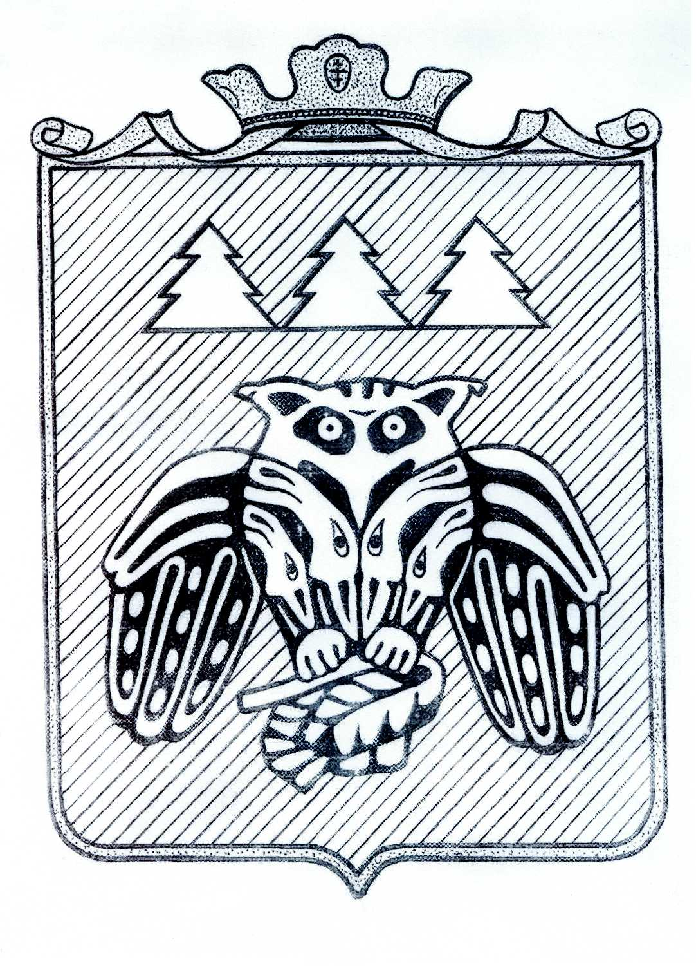

Коми Республикаын «Сыктывдiн» муниципальнöй районса
Сöвет

Совет муниципального района «Сыктывдинский»
Республики Коми

168220, Республика Коми, Сыктывдинский район, с.Выльгорт

ПОМШУÖМ
РЕШЕНИЕ
ПРОЕКТ

О внесении изменений в решение

Совета муниципального района

«Сыктывдинский» Республики Коми

от 20 декабря 2024 года № 47/12-1

«О бюджете муниципального района

«Сыктывдинский» Республики Коми

на 2025 год и плановый период

2026 и 2027 годов»

Принято Советом муниципального района от 29 апреля 2025 года
«Сыктывдинский» Республики Коми № _________

Руководствуясь частью 1 статьи 9, частями 1, 2, 3 статьи 184.1 Бюджетного кодекса Российской Федерации, пунктом 2 части 10 статьи 35 Федерального закона от 6 октября 2003 года № 131-ФЗ «Об общих принципах организации местного самоуправления в Российской Федерации», пунктом 2 части 1 статьи 26 Устава муниципального района «Сыктывдинский» Республики Коми, статьей 15 Положения о бюджетном процессе в муниципальном районе «Сыктывдинский» Республики Коми, утвержденного решением Совета муниципального образования муниципального района «Сыктывдинский» от 30 ноября 2021 года № 14/11-3,

Совет муниципального района «Сыктывдинский» Республики Коми решил:

- Внести в решение Совета муниципального района «Сыктывдинский» Республики Коми от 20 декабря 2024 года № 47/12-1 «О бюджете муниципального района «Сыктывдинский» Республики Коми на 2025 год и плановый период 2026 и 2027 годов следующие изменения и дополнения:
- пункт 1 изложить в следующей редакции:
«1. Утвердить основные характеристики бюджета муниципального района «Сыктывдинский» Республики Коми на 2025 год:
общий объем доходов в сумме 2 282 913,0 тыс.руб.;
общий объем расходов в сумме 2 360 567,2 тыс.руб.;
дефицит в сумме 77 654,2 тыс.руб.»;
2) в подпункте 1 пункта 6 число «1 638 782,8» заменить числом «1 734 937,1»;
3) в подпункте 1 пункта 7 число «78 396,9» заменить числом «75 912,3»;
4) в подпункте 1 пункта 15 число «30 930,0» заменить числом «28 930,0»;
в подпункте 2 пункта 15 число «25 430,0» заменить числом «23 430,0»;
в подпункте 3 пункта 15 число «19 830,0» заменить числом «17 830,0».
2. Внести в приложения к решению Совета муниципального образования муниципального района «Сыктывдинский» от 20 декабря 2024 года № 47/12-1 следующие изменения:
1) приложения 1-5 изложить в редакции согласно приложениям 1-5;
2) приложение 7 изложить в редакции согласно приложению 6;
3) приложение 10 изложить в редакции согласно приложению 7.
3. Контроль за исполнением настоящего решения возложить на постоянную комиссию по бюджету, налогам и экономическому развитию Совета муниципального района «Сыктывдинский» Республики Коми и управление финансов администрации муниципального района «Сыктывдинский» Республики Коми.
4. Настоящее решение вступает в силу со дня его официального опубликования.

Председатель Совета муниципального района А.М. Шкодник

Временно исполняющий обязанности
главы муниципального района «Сыктывдинский» –
руководителя администрации А.В. Коншин

___________ 2025 года

